Пресс винтовой
для сока
VP-20
Руководство по эксплуатации
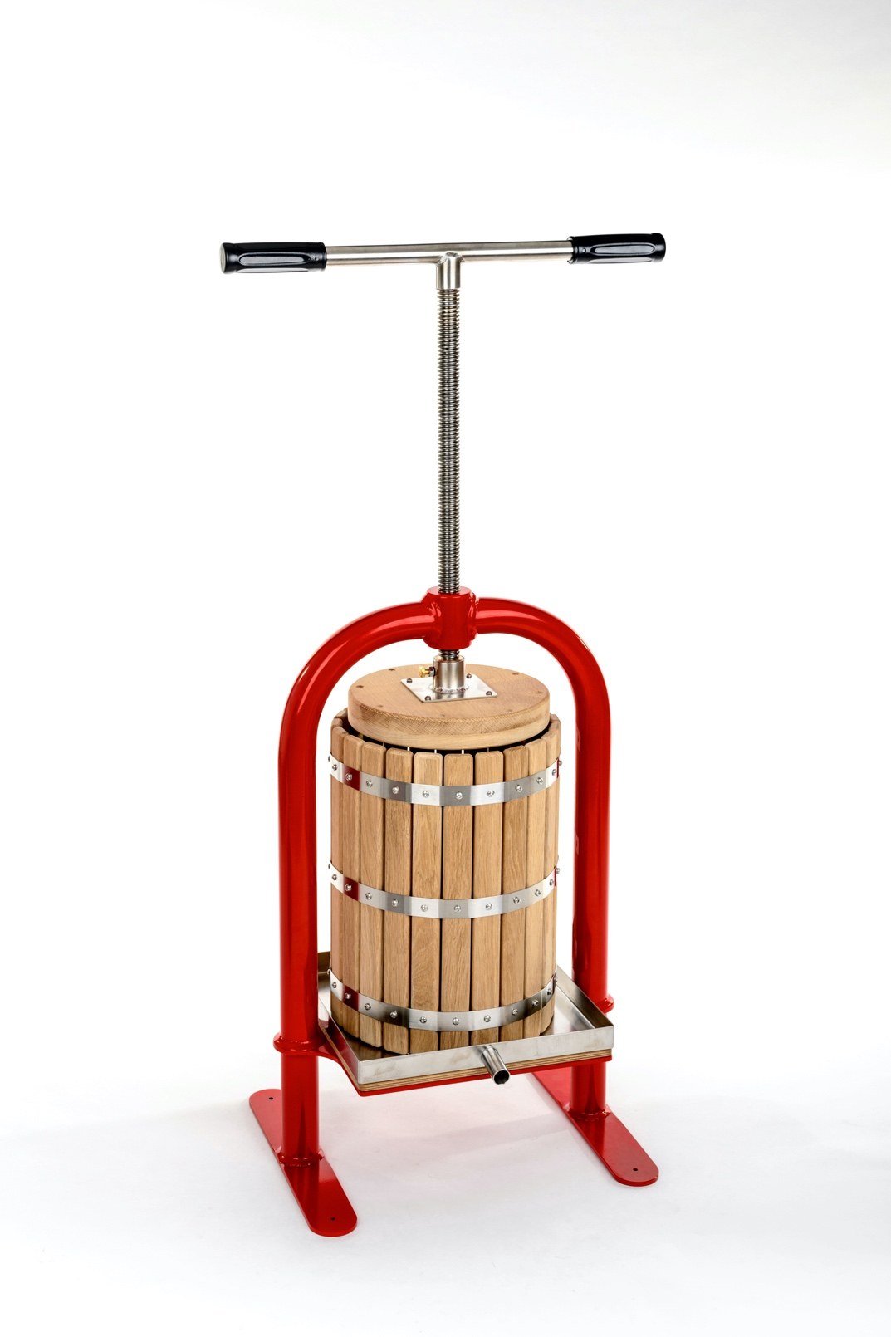

Уважаемый покупатель!
Данное руководство поможет Вам научиться эффективно пользоваться прессом.
При покупке проверьте комплектность, указанную в таблице №1, отсутствие наружных и механических повреждений.

ВНИМАНИЕ!
Пожалуйста, прежде чем начать пользоваться прессом, внимательно прочтите данное руководство.
В связи с постоянным усовершенствованием изделия предприятие оставляет за собой право вносить отдельные изменения в конструкцию и внешний вид, из-за чего возможны расхождения купленного изделия с его описанием и изображением на рисунке.

1. Общие указания
1.1 Винтовой пресс для сока VP-20 предназначен для отжима сока из яблок, груш, винограда, ягод, овощей и других фруктов.
1.2 При эксплуатации и хранении не допускать падения и ударов.

2. Комплектация пресса винтового VP-20

Комплектующая | Кол-во (шт.)
Рама | 1
Винт | 1
Поддон | 1
Корзина (бочонок) | 1
Поршень | 1
Ткань для фильтрации | 1

3. Технические характеристики пресса винтового VP-20

Объём корзины: | 20 л
Высота корзины: | 390 мм
Диаметр корзины: | 256 мм
Масса Пресса: | 28 кг
Габариты: | 39х46х80 см

Соприкасающиеся с соком части пресса изготовлены из дуба и пищевой нержавеющей стали.

4. Требования безопасности
Соблюдайте правила техники безопасности при эксплуатации изделия. Нарушение данного Руководства по эксплуатации и правил безопасности может привести к несчастным случаям.

ВНИМАНИЕ!
4.1 Во время работы изделие необходимо надежно закрепить на массивном столу, скамейке или полу с помощью саморезов или струбцин (в ножках пресса есть специальные отверстия для этого).
4.2 При вращении рычага не держаться за рабочую часть винта.
4.3 Не использовать посторонние предметы при эксплуатации пресса. Например, нельзя надевать трубу на винт, чтобы увеличить рычаг и тем самым с большей силой закрутить винт.
4.4 Избегайте попадания инородных предметов на винт (например, песок или железная стружка)
5. Подготовка к работе
5.1 Извлечь изделие из упаковочной тары. Перед первым применением ополоснуть бочонок и поршень, поддон помыть теплой водой с содой или моющим средством с помощью губки.
Ткань для фильтрации тщательно прополоскать.
5.2 Установить изделие на плоской поверхности и надежно закрепить на массивном столе, скамейке или на полу с помощью саморезов или струбцин (в ножках пресса есть специальные отверстия для этого). В случае с винтовым прессом маленького объема (до 10л) пресс достаточно установить на плоскую поверхность и придерживать рукой за раму при закручивании винта.

6. Порядок работы.
6.1 Приготовить сырье (мезгу) для отжима сока. Яблоки, груши и овощи необходимо измельчить на мелкие части с помощью дробилки, ягоды истолочь деревянной толкушкой или пропустить через мясорубку.
6.2 Поставить поддон вместе с бочонком на край стола.
6.3 Уложить в корзину ткань для фильтрации таким образом, чтобы края ткани свисали за стенки корзины. Под поддон поставить емкость для сбора сока, так как уже до отжима начинает выделяться сок.
6.4 Заполнить корзину мезгой, края ткани сложить и равномерно накрыть мезгу.
6.5 Установить поддон с наполненной корзиной на площадку рамы. Отцентровать бочонок относительно поршня.
6.6 Начать отжим сока, поворачивая винт по часовой стрелке. Закручивать винт нужно не спеша, чтобы сок успевал отделяться от мезги.
Если вы располагаете большим количеством времени, то можно отжать еще на 5-10% больше сока. Для этого затянув винт, когда уже почти не выделяется сок, оставьте пресс в таком положении на 5 минут. После этого затяните винт еще на пол оборота и снова подождите 5 минут. Повторяйте эту операцию, пока винт поворачивается с небольшим усилием после 5 минут ожидания и пока выделяется сок.
6.7 Слить остатки сока наклонив пресс. После окончания вытекания сока выкрутить винт, чтобы можно было вытянуть поддон с бочонком из под рамы.
6.8 Вытянуть ткань со жмыхом из бочонка. Для этого перевернуть бочонок и надавить на мешок со жмыхом сверху, сдвинув его вниз. После этого снова перевернуть бочонок и вытянуть мешок со жмыхом. Жмых можно использовать в качестве корма животных или для компостирования.
6.9 После окончания работы бочонок, поршень, поддон и ткань для фильтрации тщательно промыть без использования моющих средств, ополоснуть водой, вытереть насухо и просушить на солнце.

Смотрите видео работы с прессом на странице пресса на нашем сайте или на нашем канале YouTube:
https://www.youtube.com/channel/UCKFdbuOASzI3aWwq2rgMoBA/videos

Примерный выход сока:
Из сочных яблок, в зависимости от их сорта и спелости, собранных с яблони: 50-70%
Из опавших и полежавших яблок: 20-40%.

Поэтому лучше всего выжимать сок из только что собранных с дерева яблок. Так вы добьетесь наибольшего выхода сока, наивысшего содержания витаминов, сэкономите время на мытье яблок (а это может занимать большую часть времени, особенно если яблоки еще нужно перебирать и обрезать поврежденные места), а также сохраните необходимые для брожения натуральные дрожжи, если вы собираетесь делать вино из сока. Такой сок будет наиболее вкусным и полезным.

Как сохранить сок на зиму:

- В стеклянных банках;
Отожмите сок с помощью пресса для яблок. Перелейте его в кастрюлю. Если сок слишком кислый, по вкусу можно добавить сахара. Нагрейте до 70-80°C и выдержите при такой температуре 5 минут. Затем разлейте по стерилизованным банкам. Закатайте стерилизованными крышками. Переверните вверх дном и укутайте. Оставьте так до остывания.
- Bag in Box;
Также для хранения сока можно использовать систему Bag in Box: пластиковый пакет наполняется горячим пастеризованным соком и помещается в картонную коробку.

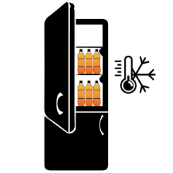
- Заморозить;
Очень хорошо сок замораживать в обычных пластиковых бутылках, если это позволяет размер вашей морозилки. Отжатый сок просто разливается по бутылкам и кладется в морозилку. Таким образом не нужно тратить время на пастеризацию, сок сохраняет 80-90% витаминов и сохраняет свой первоначальный вкус (как будто только из под пресса). При пастеризации вкус сока незначительно меняется от нагрева.

Подробнее о заготовке сока на зиму читайте на нашем сайте. Там также вы сможете найти множество рецептов с яблоками и полезные статьи по уходу за вашим садом.

7. Техническое обслуживание.
7.1 Периодически смазывать винт, опорный подшипник и бронзовую втулку поршня литьевой смазкой (например, Texaco Multifak EP 2).
7.2 Если фильтрующая ткань пришла в негодность, можно использовать любую сетчатую ткань, которая предназначена для контакта с пищевыми продуктами. Например, лавсан или льняная ткань. Для этого вырежьте кусок ткани необходимого размера и обметайте края на швейной машинке.

8. Правила хранения.
Хранить в сухом помещении, исключив попадания на него атмосферных осадков и прямых солнечных лучей.

9. Гарантии изготовителя.
9.1 Изготовитель гарантирует исправную работу изделия при соблюдении правил хранения, установки и эксплуатации, указанных в настоящем руководстве по эксплуатации.
9.2 Гарантийный срок на изделие установлен изготовителем и составляет 36 месяцев со дня продажи товара потребителю. При отсутствии даты продажи гарантийный срок исчисляется от даты выпуска изделия.
9.3 Изготовитель обязуется в течение гарантийного срока эксплуатации произвести бесплатный ремонт при выполнении следующих условий:
- эксплуатация изделия проводилась в точном соответствии с руководством по эксплуатации, иначе ремонт осуществляется за счет покупателя;
- положительное решение экспертизы, произведенной комиссией специалистов отдела качества в течение месяца со дня поступления изделия;
- изделие поступило в чистом виде, без механических повреждений, с полной комплектацией;
- заявление потребителя с указанием причин выхода из строя, фотографии или видеоматериалы.
- технически обоснованный акт от торгующей организации.
9.4 Гарантии производителя не распространяются на следующие случаи:
- при возникновении дефекта в результате умышленных и ошибочных действий потребителя;
- при поломке или порче изделия вследствие стихийного бедствия;
- при повреждениях, вызванных попаданием внутрь изделия посторонних веществ, предметов, жидкостей;
- если неисправность вызвана прямым или косвенным действием механических сил, химического, термического или физического воздействия;
- при не предусмотренной инструкцией по эксплуатации разборке изделия, изменении конструкции и других вмешательствах.

Изготовитель:
SIA «Apple Press Ltd»
Номер регистрации: 40203130458
Номер НДС: LV40203130458
Юридический адрес: Maskavas iela 260K-1-13, Riga, LV-1063, Latvia

